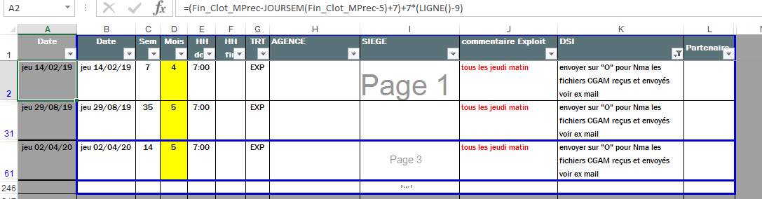

Pour une date de FIN_CLOT_Mprec au 4 avril 2019

